Prepare w Anvan Vizit Vityèl ou a:
- Èske sa a se premye vizit vityèl ou, wap bezwen telechaje ak enstale aplikasyon videyo Zoom lan sou òdinatè w la oswa sou telefòn entelijan (smatfòn) ou an avan w lanse vizit ou a. Ou ka jwenn aplikasyon an pou telechaje nan Apple Store, Google Play, oswa dirèkteman nan Zoom.

- Si w gen lentansyon itilize yon aparèy pòtatif oswa yon tablèt pou Vizit Vityèl ou a, telechaje aplikasyon Partners Patient Gateway a. Si w gen lentansyon itilize yon òdinatè ki gen Windows oswa Mac, tanpri itilize Chrome, Firefox, oswa Safari pou konekte w sou Pòtay Pasyan an nan lè vizit vityèl ou a.

- Tanpri konekte w sou pòtay pasyan an pou w patisipe nan vizit vityèl ou a etan wap swiv enstriksyon ki pi ba yo omwen 5 minit anvan lè yo fikse pou randevou w la.
Ou kapab ekonomize tan tou epi Enskri w elektwonikman avan randevou w la sou aparèy ou a oswa sou òdinatè pou biwo w la! Ale sou https://mychart.partners.org/mychart-prd/Visits/visitslist epi konfime randevou w la.

Kijan pou Lanse yon Vizit Vityèl sou yon Òdinatè pou Biwo (Mac oswa Windows):
- Konekte w sou sitwèb Partners Patient Gateway a atravè Safari, Google Chrome oswa Firefox.
  - Konekte w sou Pòtay Pasyan an avèk non itilizatè w ak modpas ou a.
- Klike sou bouton 'Visits (Vizit)' la epi apresa sou bouton 'Appointments & Visits (Randevou ak Vizit)' sou ba meni ki sou anlè a.

- Chèche Randevou pou Vizit Vityèl ou a ke yo pwograme pou dat ak lè espesifik la.
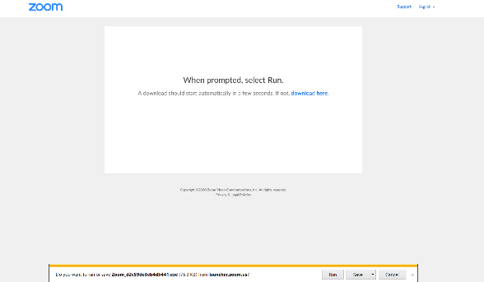
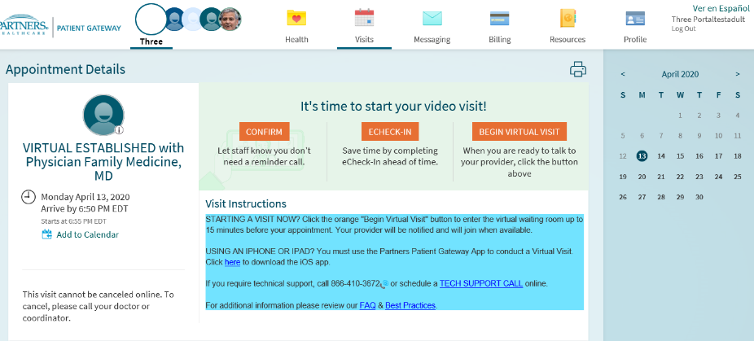
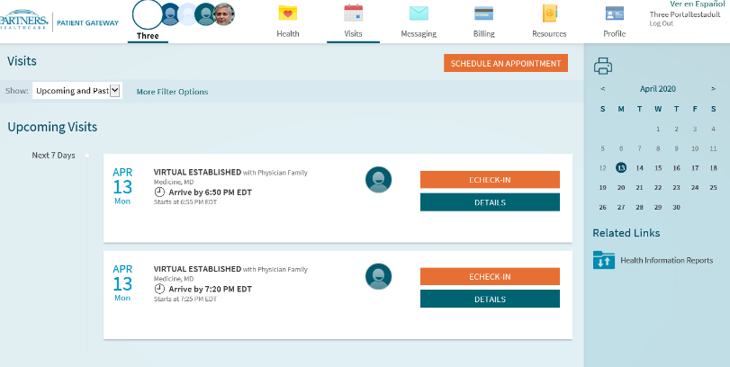
  - Klike sou bouton 'Details (Detay)' la pou louvri randevou a epi apresa klike sou bouton oranj 'Begin Virtual Visit (Kòmanse Vizit Vityèl la)'.
- Si w poko fè sa, yo pral mande w pou telechaje lojisyèl kominikasyon pa videyo a, ki se Zoom sou òdinatè pou biwo w la.
  - Lè yo mande sa, chwazi 'run (egzekite) ' pou kòmanse enstalasyon an.
Kou enstalasyon an fini, yo pral dirije w nan Sal Datant Vityèl la. Lè w rive la, tann jouk lè pwofesyonèl swen sante w la kòmanse videyo a avèk ou atravè aplikasyon an. Lè videyo a kòmanse, yo pral mande w pou klike sou 'Join with Computer Audio (Patisipe avèk Odyo Òdinatè a) ' pou kòmanse.
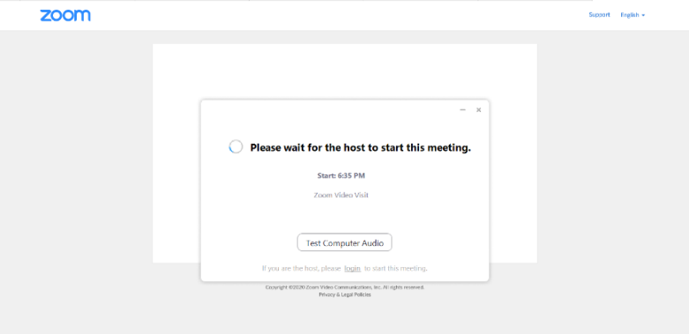

Kijan pou Lanse yon Vizit Vityèl Avèk yon Aparèy Pòtatif (iPad/iPhone (ki fonksyone sou IOS 12.1 oswa yon vèsyon pi resan), telefòn Android/Tablèt (ki fonksyone sou vèsyon 4 oswa yon vèsyon pi resan)):
- Louvri aplikasyon 'Partners Patient Gateway' ou a.
  - Konekte w sou Pòtay Pasyan an avèk non itilizatè w ak modpas ou a.
- Klike sou bouton 'Appointments (Randevou)' a epi chèche Randevou pou Vizit Vityèl ou a ke yo pwograme pou dat ak lè espesifik la. Klike sou randevou a pou louvri li epi apresa klike sou bouton oranj ki make 'Begin Visit (Kòmanse Vizit la)'.
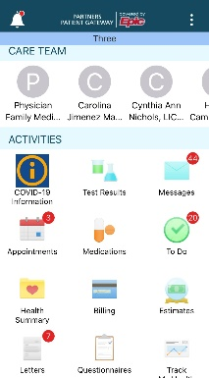
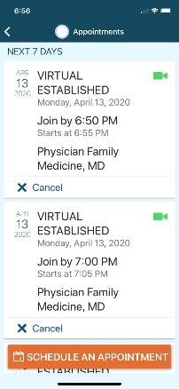
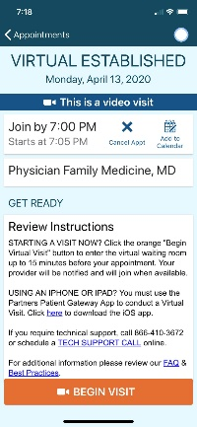

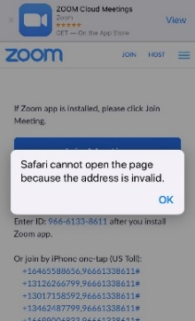
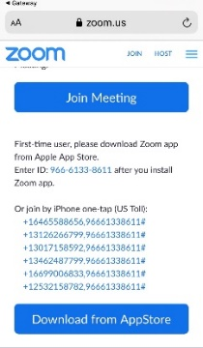
Si aplikasyon Zoom lan pa monte, seleksyone 'ok (oke) ' epi ekran 'download app (telechaje aplikasyon an)' pral parèt. Telechaje aplikasyon Zoom lan ke wap jwenn nan Apple Store oswa Google Store, epi yon fwa li telechaje, retounen sou aplikasyon Patient Gateway an epi seleksyone 'Begin Visit'.

Li ka mande w si w vle louvri l apati Partners Patient Gateway pou lanse vizit videyo a, si se sa, klike sou 'continue (kontinye) ' epi 'confirm (konfime) '.Sa ap mennen w nan Sal Datant Vityèl la. Lè w rive la, tann jouk lè pwofesyonèl swen sante w la kòmanse videyo a avèk ou atravè aplikasyon an.

Kijan pou Lanse yon Vizit Vityèl Atravè Entènèt la sou yon Aparèy Pòtatif:
- Konekte w sou sitwèb Partners Patient Gateway a atravè Safari, Google Chrome oswa Firefox.
  - Konekte w sou Pòtay Pasyan an avèk non itilizatè w ak modpas ou a.

- Klike sou bouton 'Appointments (Randevou)' a epi chèche Randevou pou Vizit Vityèl ou a ke yo pwograme pou dat ak lè espesifik la. Klike sou randevou a pou louvri li epi apresa klike sou bouton oranj ki make 'Begin Visit (Kòmanse Vizit la)'.
  - Note: Mekanis blokaj pou fenèt enstantane (pop-up blocker) yo parèt si aparèy pòtatif ou a pwograme pou l bloke fenèt enstantane (pop-up) yo. Ale nan reglaj aparèy ou a, pou otorize fenèt enstantane (pop-up) yo. Nan iOS ak Android, asire w ke ou tape oswa ou glise bouton baskil vèt la pou l vin gri, pou w ka dezaktive l.
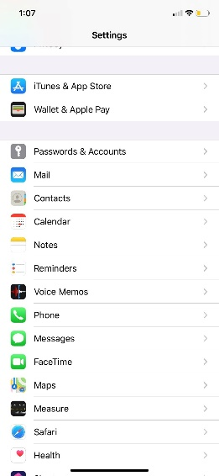
iOS Android
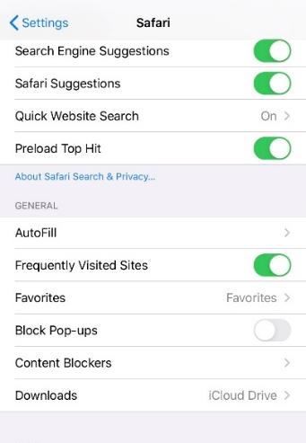
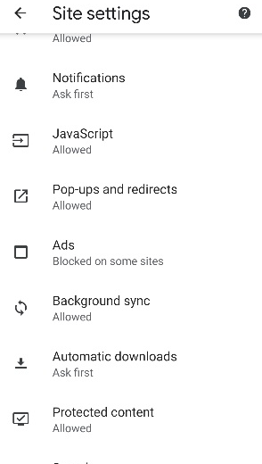

Meyè Pratik pou Itilize Òdinatè w la:
• Pou òdinatè w la fonksyone kòmsadwa, li pi bon pou w redemare òdinatè w la. Konsa òdinatè w la gen yon nouvo demaraj.
• Epi fèmen tout pwogram ak aplikasyon ki pa nesesè. Yo pran espas ke resous ki nesesè pou òdinatè w la fonksyone kòmsadwa yo, bezwen.
• Fè mizajou nan Òdinatè w la regilyèman. Windows, Apple oswa yon aplikasyon tankou Java oswa Adobe konn fè mizajou sou òdinatè w la. Lè w fè mizajou sa yo, sa pral ede pèfòmans ak konpatibilite òdinatè w la.
• Konnen ki kote kontwòl volim lan ye. Konsa wap kapab ajiste volim lan jan w vle oswa ou ka aktive oswa dezaktive son moun k ap pale yo.
• Moun ki itilize Safari yo: Aktive fenèt enstantane (pop-up) yo. Ale nan Preferences (Preferans) -> Security (Sekirite) - > deseleksyone 'Block pop-up windows (Bloke fenèt enstantane yo)'.
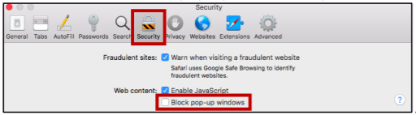

Meyè Pratik pou Itilize Webcam ou an:
• Se pou kenbe yon distans de omwen 3 pye ak kamera w la.
• Bese Pèsyèn ou yo pou evite twòp ekleraj.
• Gade kamera a lè wap pale olye pou w gade Ekran Òdinatè a.
• Pou redui sou bwi nan fon an, fèmen tout pòt epi fèmen tout fenèt.
Lè w swiv konsèy sa yo sa pral asire ke vizit vityèl ou a byen pase.

Si w gen nenpòt kesyon oswa enkyetid, ou ka rele liy Sipò pou Pòtay Pasyan an nan 1-800-745-9683.

